CIUDAD MUJER COMUNITARIA EN LA ALCALDIA MUNICIPAL SANTA ROSA DE LIMA 13 DE FEBRERO 2019.
EN COORDINACION CON LA UNIDAD DE LA MUJER, PARA BRINDARLE LOS SERVICIOS DE CIUDAD MUJER.

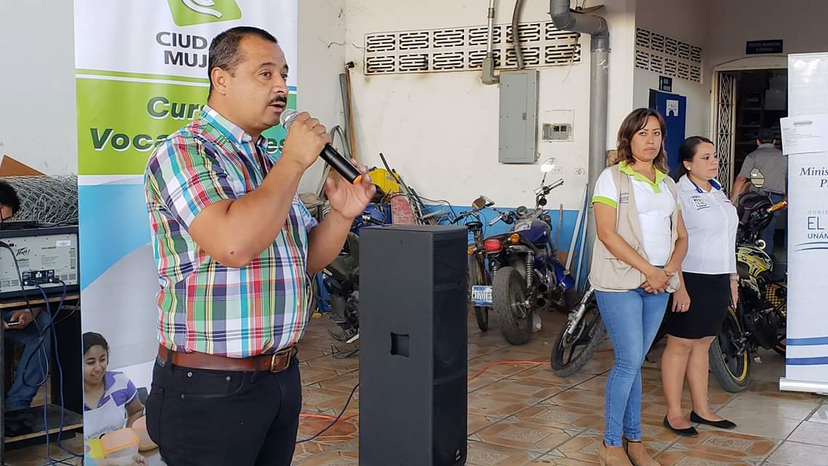
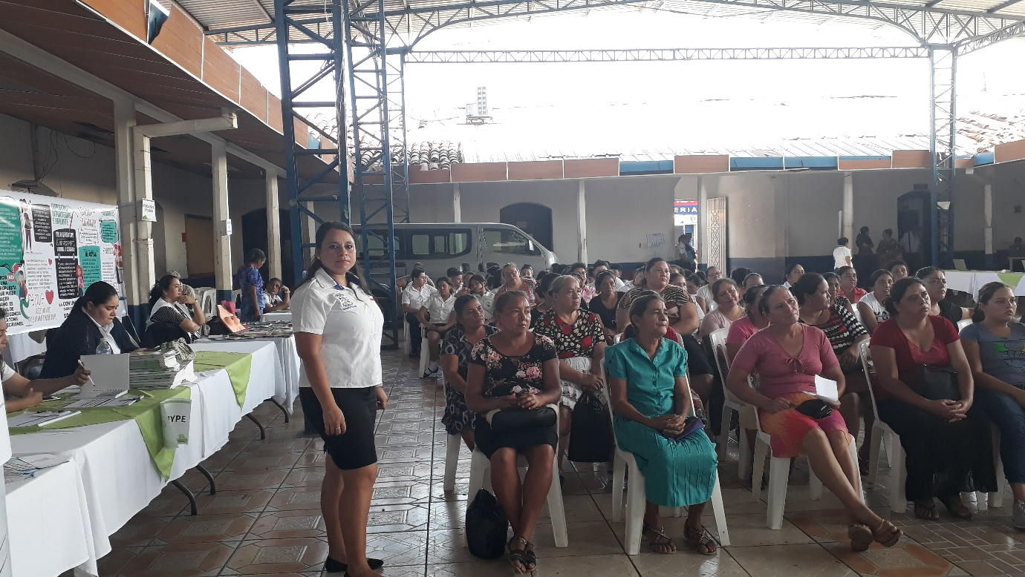

CIUDAD MUJER COMUNITARIA PREVENCION DEL CANCER
